أغرب 10 نباتات في العالم
1- نبات رافليسيا أرنولدي Rafflesia arnoldii:
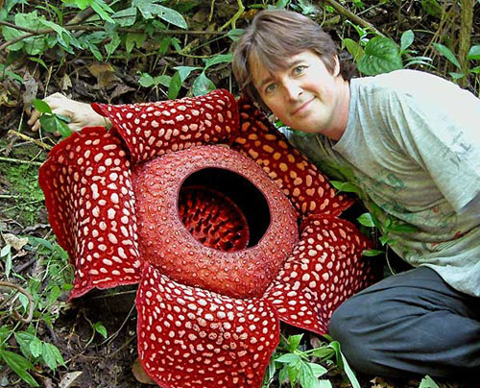
تعتبر هذه الزهرة العجيبة أكبر زهرة في العالم، حيث يصل قطرها إلى متر ووزنها لـ11 كغ! تنمو في غابات وأدغال جنوب شرق آسيا، وخصوصاً في أندونيسيا والفيليبين، رائحتها كريهة تشبه رائحة اللحم المتعفن.
والعجيب أن ليس لها جذوراً ولا أوراقاً ولا سيقاناً!! فهي تعيش عالة على الآخرين! حيث تتطفل على النباتات المحيطة بها مثل الفطر، وهي من الزهور النادرة لأن براعمها تحتاج عدة شهور حتى تنمو، وحتى بعد أن تنمو لا تعيش الزهرة المتفتحة سوى بضعة أيام، لذا يستغرب العلماء كيف استمرت هذه الزهرة حتى اليوم دون انقراض!
2- نبات هيدنورا أفريكانا Hydnora Africana:
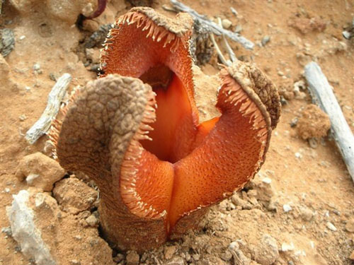
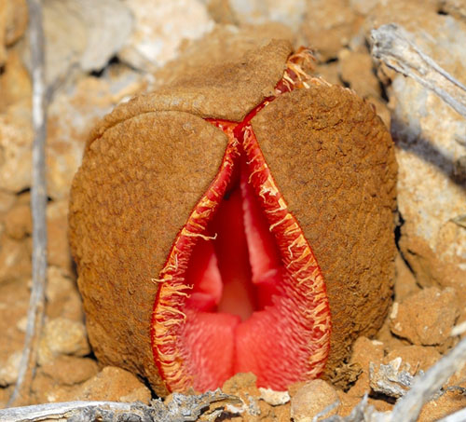
تنمو هذه النبتة الغريبة تحت الأرض ولا يظهر منها سوى هذه الزهرة المرعبة، التي هي عبارة عن مصيدة تصطاد بها النبتة فرائسها من الخنافس من خلال إطلاق رائحة كريهة تجذب الخنافس إليها!
وتنتشر في صحاري جنوب أفريقيا.
3-نبات دراكونكولاس فولجارز Dracunculus vulgaris:
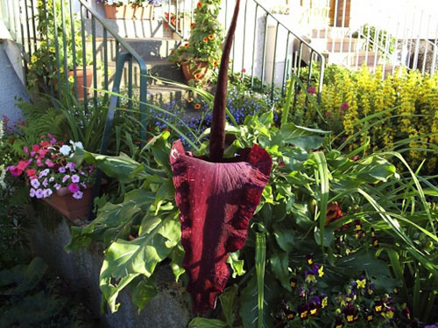
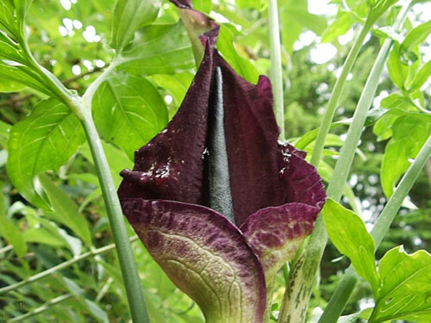
يسمى شجرة التنين أو الحية، وهو مثل سابقاته يتميز برائحة كريهة.
تتغذى على الحشرات الطائرة.
4- نبات امورفوفاليوس Amorphophallus:
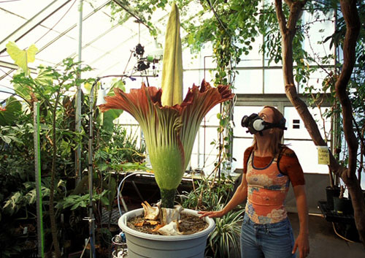
تفتح هذه الزهرة لمدة ثلاثة أيام تنشر خلالها رائحة كريهة للغاية لتجتذب الحشرات!
تخيلوا أنه يمكن أن يصل ارتفاع هذه النبتة إلى 3 م، ويصل وزن زهرتها إلى 90 كغ!!
5. فليفيتشيا ميرابيلس Welwitschia Mirabilis:
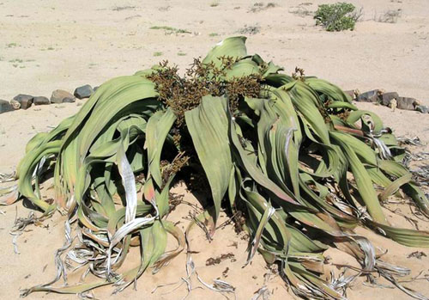
من النباتات الغريبة جداً ويوجد في صحاري جنوب غرب أفريقيا، وهو بطيء النمو جداً ويعيش قرن من الزمن! يبدو شكله أقرب للنباتات البحرية لكنه في الصحراء.
العجيب أن كل ما تشاهدونه من أطراف كثيرة لهذه النبتة هوه في الحقيقة عبارة عن ورقتين وجذر، تتضخم الورقتان بشكل مخيف حتى يصل طولها لمترين وعرضهما لثمانية أمتار! وتعيش هذه النبتة ما بين 400 و1,500 سنة!
6. نبات الديونيا Dionaea muscipula:
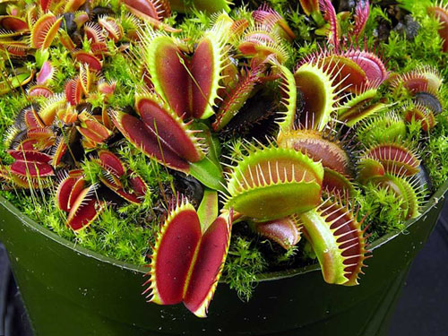
هذه الزهرة مفترسة! حيث تحتوي بداخلها على شعيرات حساسة، ما أن تمس أي حشرة هذه الشعيرات حتى تنطبق النبتة عليها في أجزاء من الثانية لتقوم بإفراز أنزيمات حارقة تقتل الحشرة وتحللها وتحولها إلى مواد تتغذى عليها النبتة!
وإذا كانت الحشرة التي وقعت فيها كبيرة تتشابك هذه الأسنان لتمنعها من الهروب من مصيرها المحتوم! وما أن تنتهي من وجبتها الشهية حتى تفتح مرة أخرى وكأن شيئاً لم يكن، لتستعد لفريسة جديدة!
توجد هذه النبتة المتوحشة في الولايات المتحدة الأمريكية، وتحديداً في ولايتي كارولينا الشمالية والجنوبية.
7. شجرة دم التنين Cinnabari Dracaena:
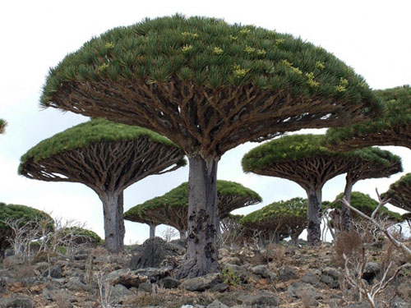
توجد في جزيرة سقطرة اليمنية، وهي أحد الأشجار النادرة جداً في العالم، وتعرف أيضاً باسم شجرة دم الأخوين.
يعود تاريخها لأكثر من 50 مليون سنة! وعلى الرغم من ندرتها الشديدة إلا أن لها استخدامات طبية كبيرة وقد ذكرها العالم ابن سينا، حيث تستخدم المواد المستخرجة من لحائها في علاج الجروح والتقرحات وتقوية الجهاز الهضمي.
أما عن اسم “دم الأخوين” الذي تحمله فيعود إلى أسطورة يمنية تقول أن الأخوين قابيل وهابيل هما أول من سكن هذه الجزيرة (جزيرة سقطرة)، ولما قتل قابيل هابيل وسقط دمه على الأرض نبتت هذه الشجرة (حسبما تقول الأسطورة).
8. شجرة باوباب Baobab:
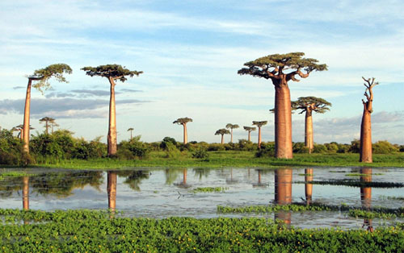
تخيلوا أن طول هذه الشجرة العجيبة الشكل يصل لـ30 م، بمحيط جذر يصل لـ12 م!!
ولا يذهب حجمها دون جدوى، فهي تستطيع تخزين 120 ألف لتر من المياه داخلها! لذا تعرف ايضاً باسم شجرة الزجاجة (اسم على مسمى قلباً وقالبا)
ويقال أن اسمها يعود لكلمة عربية الأصل هي “أبو حباب”، حيث تشتهر ثمرة هذه الشجرة بحباتها الكثيرة التي تؤكل وتستخدم في عمل الزيت.
يصل عمرها لـ4000 سنة!
ومن غرائب استخدامات هذه الشجرة هو أن بعض القبائل الأفريقية كانت تحفرها من الداخل وتجعلها سجناً! والبعض يحولونها لمكاتب وحمامات!
والعجيب في ثمارها أنها غنية بالكالسيوم بكميات توازي ضعف نظيرتها في الحليب الطبيعي!
9. نبات البعث أو الإفاقة Selaginella lepidophylla:
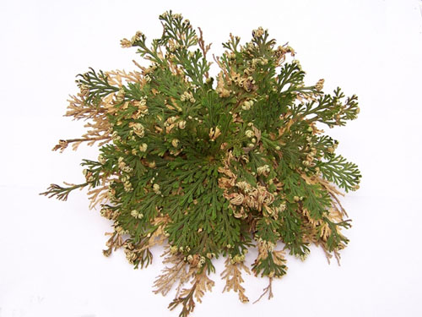
تبدو الصورة لنبتة عادية لا تستحق أن توصف بالغرابة، لكن لا تنخدعوا بالمظاهر. تصوروا أنه عندما تشعر هذه النبتة الجميلة بالجفاف تتحول إلى هذا الشكل:
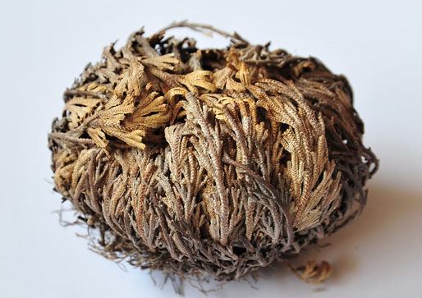
عندما تشعر بالجفاف تنكمش على نفسها وتبدو كما لو كانت ميتة! وما أن تشعر بالرطوبة أو بوجود مياه حتى تعود للحياة مرة أخرى.
وحينما بحث العلماء في سر هذا التصرف العجيب وجدوا أن السبب هو نوع غير مألوف من أنواع السكر الذي يحفظ الخلايا من الموت، فقام العلماء باستخدامه لتغليف الخلايا المعرضة للتلف مثل البكتيريا والفيروسات أثناء نقلها من دولة لأخرى!
ويعود أصل هذا النبات المدهش إلى صحراء شيهواهوان المكسيكية.
10. نبات ميموسا بوديكا Mimosa Pudica:
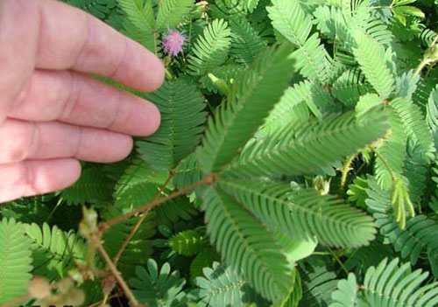
تعرف أيضاً هذه النبتة باسم النبتة الخجولة، أو النبتة الحساسة! لماذا؟لأن إنك إذا قمت بلمسها ستنكمش على نفسها (تنكمش أوراقها) ولن تعود إلى حالتها إلا إذا تركتها لبضع دقائق!
تنتشر هذه النبتة العجيبة في إندونيسيا والعديد من المناطق الاستوائية

